Termočlánok
Teória: termoelektrický jav, termočlánok, kompenzácia porovnávacieho spoja a prevod napätia termočlánku na teplotu
Termočlánky:
Termočlánok je jednoduchý a veľmi rozšírený termoelektrický senzor pre meranie teploty. Hlavnými výhodami sú najmä veľký rozsah meraných teplôt –200°C až +2500°C, malá tepelná kapacita a to, že nepotrebuje žiadne napájanie, preto sa jeho vplyvom nezahrieva. Princíp činnosti termočlánku je založený na Seebeckovom termoelektrickom jave. Tento sa prejavuje vznikom napätia medzi koncami vodiča A a B, ktoré sú umiestnené v rozdielnych teplotách T_{A} a T_{B}. Vzniknuté napätie pritom možno vyjadriť takto:
$$U_{AB}=\int_{T_{A}}^{T_{B}}{σ\left(T\right)dT}$$
Kde σ je Seebeckov koeficient, ktorý je vlastnosťou materiálu vodiča a je závislý na teplote, ale nezávisí od dĺžky, tvaru ani prierezu vodiča.
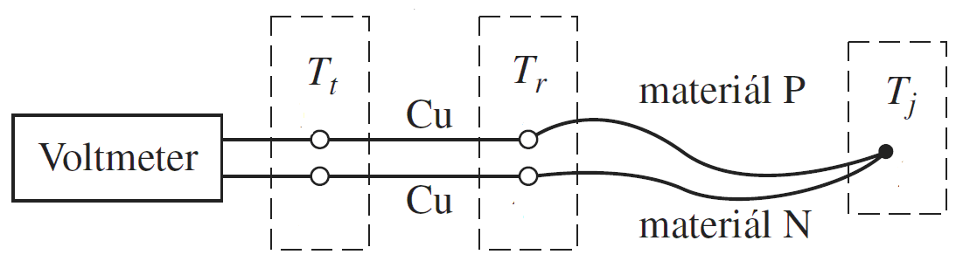
Obr. 1 Usporiadanie a pripojenie termočlánku
Na Obr. 1 možno vidieť, že termočlánok je tvorený dvoma vodičmi z materiálov s rozdielnym Seebeckovým koeficientom σ_{P} pre kladný vývod a σ_{N} pre záporný vývod. Tieto sú na jednom konci spojené a tvoria merací spoj, ktorým meriame neznámu teplotu T_{j}. Na opačnej strane sú vodiče pripojené na svorkovnicu, ktorá má teplotu okolia T_{r} a ďalej pomocou dvoch Cu vodičov pripojené k voltmetru (meracej karte), ktorého svorky majú teplotu okolia T_{t}. Napätia vzniknuté na prívodných vodičoch k voltmetru sa zrušia, keďže vodiče sú z rovnakého materiálu a nemusíme ich ďalej pri výpočte uvažovať, rovnako ako teplotu T_{t} svorkovnice voltmetra. Potom dostávame vzťah pre výstupné napätie termočlánku U merané voltmetrom:
$$U=\int_{T_{r}}^{T_{j}}{σ_{P}\left(T\right)dT-\int_{T_{r}}^{T_{j}}{σ_{N}\left(T\right)dT=}}\int_{T_{r}}^{T_{j}}{\left[σ_{P}\left(T\right)-σ_{N}\left(T\right)\right]dT=\int_{T_{r}}^{T_{j}}{σ_{PN}\left(T\right)dT}}$$
Kde σ_{PN} je relatívny Seebeckov koeficient popisujúci vlastnosti termočlánku z materiálov P a N, udáva sa v jednotkách μV/°C a je závislý od teploty, čo spôsobuje nelineárnu závislosť generovaného napätia na meranej teplote. V našom prípade použijeme termočlánok typu J, kde σ_{PN} ≈ 52 μV/°C. Pri malom rozsahu meraných teplôt a malej požiadavke na presnosť, možno túto závislosť považovať za lineárnu (konštantný Seebeckov koeficient). Od použitých materiálov P a N závisí taktiež rozsah merateľných teplôt termočlánku, na základe nich rozlišujeme typy termočlánkov napr. J, K, T a E. Generované napätie na termočlánku je teda závislé na rozdiele teplôt T_{r} a T_{j} a nevzniká v meracom spoji ale v miestach, kde sa mení teplota po dĺžke celých vodičov termočlánku. Svorkovnica na teplote T_{r} sa obyčajne nazýva referenčný alebo porovnávací spoj a jeho teplotu je potrebné poznať.
Prepočet napätia termočlánku na teplotu a kompenzácia porovnávacieho spoja:
V praxi sa pre výpočet neznámej teploty t_{j} uvedený vzťah (s integrálom) nikdy nepoužíva. Závislosť napätia od teploty meracieho spoja sa aproximuje pomocou polynómu:
$$U=\sum_{i=0}^{n}{b_{i}t_{j}^{i}}$$
Kde koeficienty b_{i} sa udávajú v tabuľkách pre jednotlivé typy termočlánku a uvažuje sa teplota porovnávacieho spoja 0°C. Prakticky je však málo efektívne udržiavať teplotu porovnávacieho spoja vždy presne na 0°C a tento spôsob sa využíva iba pri presných meraniach. Pri výpočte napätia termočlánku sa postupuje v prípade, že porovnávací spoj je na inej známej teplote v dvoch krokoch takto:
V prvom kroku zo známej teploty porovnávacieho spoja t_{r} a vypočítame aké napätie U_{r} zodpovedá tejto teplote a pripočítame ho k napätiu nameranému voltmetrom na termočlánku U čím dostaneme kompenzované napätie U_{K}:
$$U_{K}=U+U_{r}=U+\sum_{i=0}^{n}{b_{i}t_{r}^{i}}$$
V druhom kroku vypočítame teplotu meranú termočlánkom takto:
$$t_{j}=\sum_{i=0}^{n}{c_{i}U_{K}^{i}}$$
Koeficienty c_{i} sa udávajú v tabuľkách. Tento postup sa nazýva kompenzácia porovnávacieho spoja. V najjednoduchšom prípade a malej požiadavke na presnosť (zanedbáme nelinearity) postačí merané napätie termočlánku predeliť priemerným Seebeckovým koeficientom a k výslednej teplote pripočítať teplotu porovnávacieho spoja, ktorú sme namerali iným senzorom. V priemysle sa obyčajne porovnávací spoj udržuje v tzv. izotermickom bloku, kde je termostatom presne udržiavaná známa teplota. Prípadne sa využíva kompenzačná krabica, ktorá hardvérovo na základe aktuálnej teploty porovnávacieho spoja pripočíta k napätiu termočlánku kompenzačné napätie.
Úlohy:
- Oboznámte sa so zapojením a činnosťou meracieho pracoviska pre termočlánok
- Spočítajte zisk predzosilňovača v prípravku podľa schémy jeho zapojenia
- Vyskúšajte vplyv teploty porovnávacieho spoja na teplotu meranú termočlánkom
- Zmerajte závislosť napätia termočlánku typu J od teploty v rozsahu 28°C až 60°C s krokom 2°C
- Skúste najjednoduchším spôsobom z nameraných údajov prepočítať namerané napätie z termočlánku na teplotu a určte, akej chyby ste sa týmto výpočtom dopustili oproti výpočtu vykonaného meracím programom pomocou polynómu (stačí doma)
Postup merania:
- Pracovisko pozostáva z ohrievača, kde je umiestnený v malej krabičke termočlánok a referenčný senzor. Referenčný senzor slúži na zistenie teploty ohrievača za účelom jeho regulácie pomocou programu ohrev.exe. Napätie z termočlánku sa zosilní predzosilňovačom v prípravku, kde je tiež umiestnený integrovaný senzor teploty LM35 pre meranie teploty porovnávacieho spoja. Výstupné napätie predzosilňovača sa spolu s napätím senzora LM35 v porovnávacom spoji meria pomocou DAQ karty. Výsledky merania sa zobrazujú v programe termoclanok.exe. Predzosilňovač je tiež vybavený vypínateľným generátorom šumu, ktorý možno pripočítať na jeho vstup.
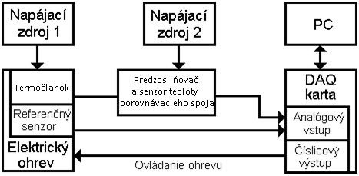
- Zapojenie predzosilňovača je zrejmé zo schémy, je použitý operačný zosilňovač v neinvertujúcom zapojení:
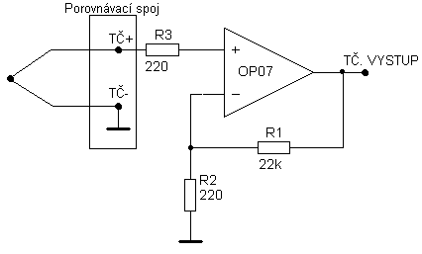
- Zapnite program ohrev.exe, nastavte automatický režim, teplotu 28°C a stlačte tlačidlo ŠTART. To, že ohrievač pracuje sa prejaví spustením ventilátora. Spustite merací program termoclanok.exe. Do políčka Zisk zosilňovača zadajte zisk, ktorý ste vypočítali v predošlej úlohe. Svorky zosilňovača, kde je pripojený termočlánok skratujte vodičom. Indikátor Napätie zo zosilňovača v meracom programe by mal ukazovať hodnotu blízku nule. Prečo táto hodnota nie je nula, keď je vstup zosilňovača v skrate? Odkiaľ pochádza toto napätie? Pokúste sa toto napätie nastaviť jemne trimrom na boku prípravku tak, aby bolo čo najbližšie k napätiu 0V. Odpojte skratovací vodič a pripojte termočlánok (červená svorka na TC+). Merací program by mal teraz ukazovať teplotu meranú termočlánkom, teda asi 28°C. Skúste chytiť prstami senzor LM35 (malé púzdro medzi svorkami termočlánku na predzosilňovači) v porovnávacom spoji na prípravku. Čo pozorujete a prečo? Podobne môžete vyskúšať chytiť prstami vodivé časti svoriek porovnávacieho spoja, pričom sa nedotýkajte senzora v porovnávacom spoji. Od čoho teraz závisí meraná teplota termočlánkom a ako? Prepnite prepínač na prípravku do polohy ŠUM a všimnite si, ako sa chová meraná teplota. Týmto teraz simulujete rušenie, ktoré často v priemyselnom prostredí môže vznikať. Zapnite filter tlačidlom Filter v meracom programe, čím sa spustí jednoduchý spriemerňujúci filter počítajúci priemer z 500 nameraných vzoriek. Šum by sa mal týmto potlačiť.
- Vypnite prepínač ŠUM na predzosilňovači. Zmerajte charakteristiku v rozsahu 28°C až 60°C. Nameraná hodnota sa zapíše do tabuľky a grafu stlačením tlačidla Zapísať. Poslednú nameranú hodnotu možno zmazať tlačidlom Zmazať. Zvyšujte teplotu ohrievača v programe ohrev.exe s krokom 2°C a pre každú hodnotu teploty zapíšte do tabuľky jednu hodnotu. Po zmene nastavenia teploty vždy počkajte, kým sa teplota a meraná hodnota napätia ustália! Po skončení merania nastavte teplotu na 28°C v programe ohrev.exe. Z meracieho programu potom exportujte tabuľku nameraných hodnôt do Open Office. (Označiť celú tabuľku myšou a pravým tlačidlom -> export -> export data to Clipboard; nový zošit, prilepiť), tabuľku si uložte pre vypracovanie úlohy 5.
- Z údajov určte priemerný Seebeckov koeficient. Z neho a z teploty porovnávacieho spoja potom vypočítajte meranú teplotu. Výsledok porovnajte s hodnotami v stĺpci Merana teplota termoclankom. Tento obsahuje nameranú teplotu vypočítanú pomocou polynómu a koeficientov z tabuliek. Akej veľkej chyby sa v tomto prípade dopustíme? Stĺpec Merana teplota termoclankom aprox. obsahuje body priamky, ktorá vznikla preložením nameranej charakteristiky metódou najmenších štvorcov. Namerané charakteristiky vyneste do grafu.

